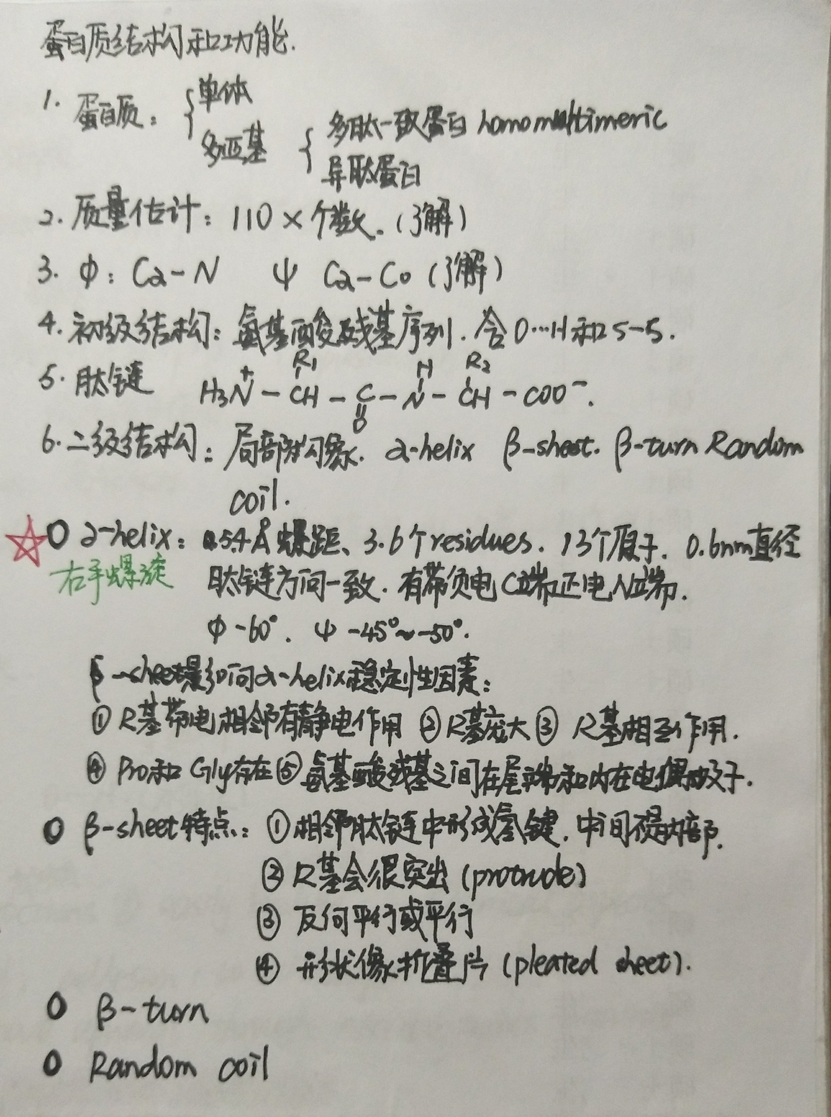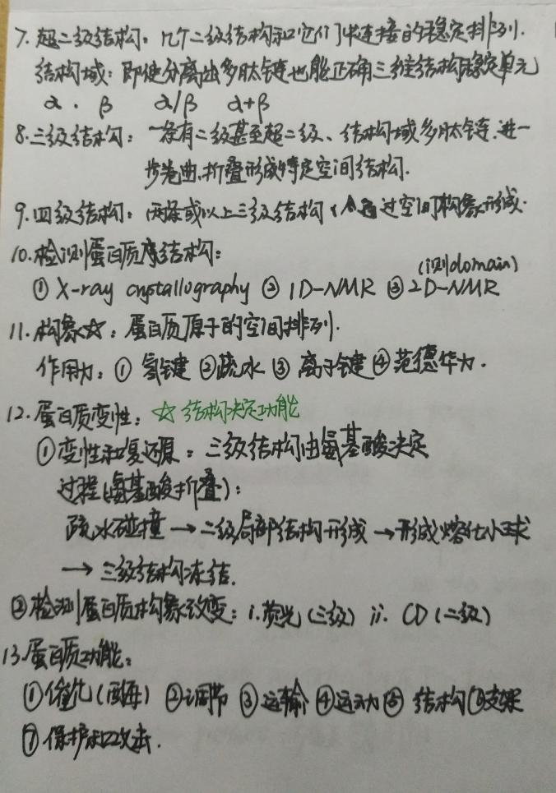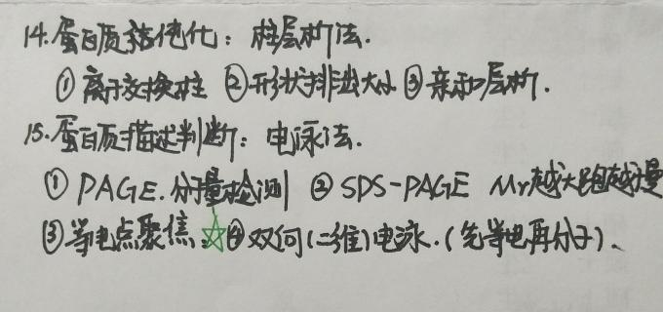

重点

1. 名词解释：一级结构、二级结构、三级结构、四级结构、域（domain）、
2. 肽键的结构书写，包括方向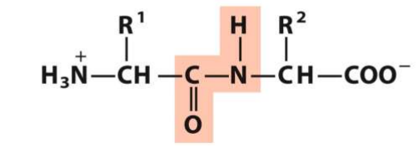
3. 的数据特征要背！
4. 蛋白质的功能以及举例，典型例子。
5. 蛋白质分析中 （1）柱层析的原理 （2）电泳，特别是双向电泳的顺序（先等电点聚焦再分子量）